PythonShop

---Pyawesome

### 文档结构介绍:

* 整体设计目标
* 分工说明
* 代码总体框架
* 第三方库介绍（下载地址）
* 软件环境配置及运行指导说明
* 软件运行截图
* 完成度自我评价

#### 整体设计目标

我们小组计划通过Python中的PIL库、OpenCV、NumPy库以及PyQt5库，参考Photoshop中camera raw滤镜的配色以及通过对市面上相较而言被大多数人所使用的修图软件的一系列滤镜进行深度的分析，从而实现对图片参数的可视化修改，力争打造一个简洁而又不失美观的滤镜软件。功能上目标是可以打开保存jpg，png，bmp等常用格式的图片，能够根据图片尺寸自动缩放使图片自适应适配屏幕大小，基本实现Photoshop中camera raw滤镜中对参数的调节，实现部分常用滤镜效果的一键式调整。

#### 分工说明:

赵池：主要负责可视化界面的实现，以及对数值调节与滤镜函数的链接与封装。

杨思云：负责用户界面的UI设计

万怡均&蒋雨彤：主要负责多种滤镜函数的实现以及代码的编写

#### 代码总体框架

我们的项目总体分为三块,如下。

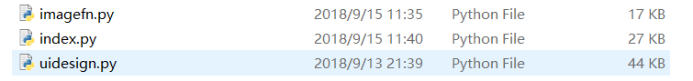

第一部分为用户界面设计,其功能主要是由uidesign.py文件实现,其实现主要是利用了Qt designer这款软件设计出用户界面及对应的.ui文件,然后利用pyqt自带的转化工具将代码转化成了.py文件,实现GUI界面的实现。

第二部分为图像处理函数,即imagefn.py文件,这一部分主要是利用pillow, opencv, numpy这三个库,通过传进来一个img路径,引入一个img对象,通过对img对象操作进而保存,实现对图像视觉效果的改变.

第三部分,即index.py实现GUI与函数封装,通过pyqt库的信号槽机制(emit与connect),通过点击GUI界面的按钮,链接到相关图像处理函数,而图片的实时刷新功能,由于pyqt和pillow库的不兼容导致无法操作显示对象,即只能同时对一个图像引入两次,一个用于操作,一个用于显示,而后采取两个副本交替去保存读取的方式实现了图像改变效果的实时刷新.

第三方库介绍：  
PIL库：该库提供广泛的文件格式支持，高效的内部表示和相当强大的图像处理功能。核心图像库旨在快速访问以几种基本像素格式存储的数据。它应该为一般的图像处理工具提供坚实的基础。（下载地址：ttp://www.pythonware.com/products/pil/ ）

OpenCV：OpenCV是一个基于BSD许可（开源）发行的跨平台计算机视觉库，可以运行在Linux、Windows、Android和Mac OS操作系统上。它轻量级而且高效，由一系列 C 函数和少量C++ 类构成，同时提供了Python、Ruby、MATLAB等语言的接口，实现了图像处理和计算机视觉方面的很多通用算法。（下载地址：https://pypi.org/project/opencv-python/）

NumPy库：NumPy是使用Python进行科学计算的基础包。它包含其他内容：一个强大的N维数组对象; 复杂的（广播）功能; 用于集成C / C ++和Fortran代码的工具; 有用的线性代数，傅里叶变换和随机数功能除了明显的科学用途外，NumPy还可以用作通用数据的高效多维容器。可以定义任意数据类型。这使NumPy能够无缝快速地与各种数据库集成。NumPy根据BSD许可证授权，只需很少的限制即可重复使用。（下载地址：https://pypi.org/project/numpy/）;

PyQt5库：pyqt5是一套Python绑定Digia QT5应用的框架。它可用于Python 2和3。本教程使用Python 3。Qt库是最强大的GUI库之一。pyqt5做为Python的一个模块，它有620多个类和6000个函数和方法。这是一个跨平台的工具包，它可以运行在所有主要的操作系统，包括UNIX，Windows，Mac OS。pyqt5是双重许可。开发者可以在GPL和商业许可之间进行选择。（下载地址：<https://pypi.org/project/PyQt5/>）

scikit-image：scikit-image 是一种开源的用于图像处理的 Python 包。它包括分割，几何变换，色彩操作，分析，过滤等算法。它用作集成到python运算环境几何一些科学运算库（Numpy，Scipy）（下载地址: <https://scikit-image.org/>）

Matplotlib: Matplotlib是一个 Python 的 2D绘图库，它以各种硬拷贝格式和跨平台的交互式环境生成出版质量级别的图形(下载地址: https://matplotlib.org/)

#### 运行指导说明

目前缺陷说明:

1. 由于算法问题,左边部分滤镜与右边平滑函数运行较慢,不建议尝试
2. 在点击打开文件和保存文件后,一定要选择对应文件,不然就会崩溃
3. 由于算法问题,右边slider同时只能调节一项,比如调整完亮度后,继续调节对比度时,亮度会回到初始值。

4，马赛克滤镜函数由于所用库的安装问题，无法完美的使用，为了软件的健壮性，故对对应代码做了注释操作，请在使用前对代码取消注释效果，不然直接点击马赛克软件会崩溃。

运行说明:

按照配置文件安装好对应库后,打开文件夹,双击index.py文件打开软件,软件截图如下

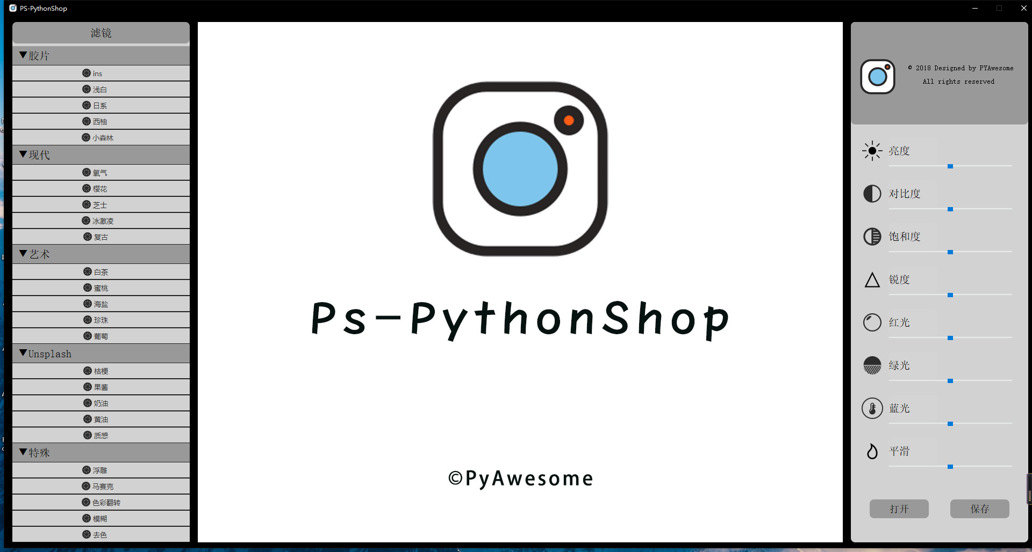

点击右下角打开文件,选择任意一张图片,点击打开(以img文件下的gakki.jpg为例):

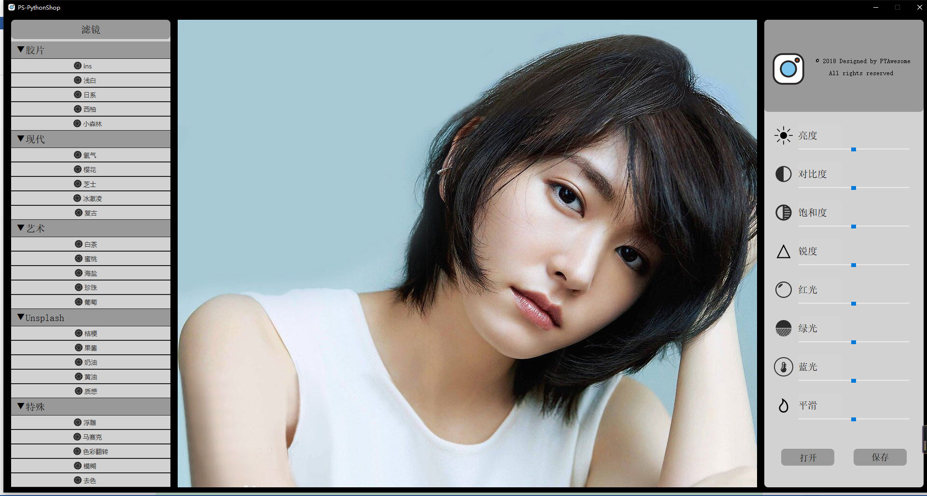

随机点击左边滤镜即可使用此滤镜

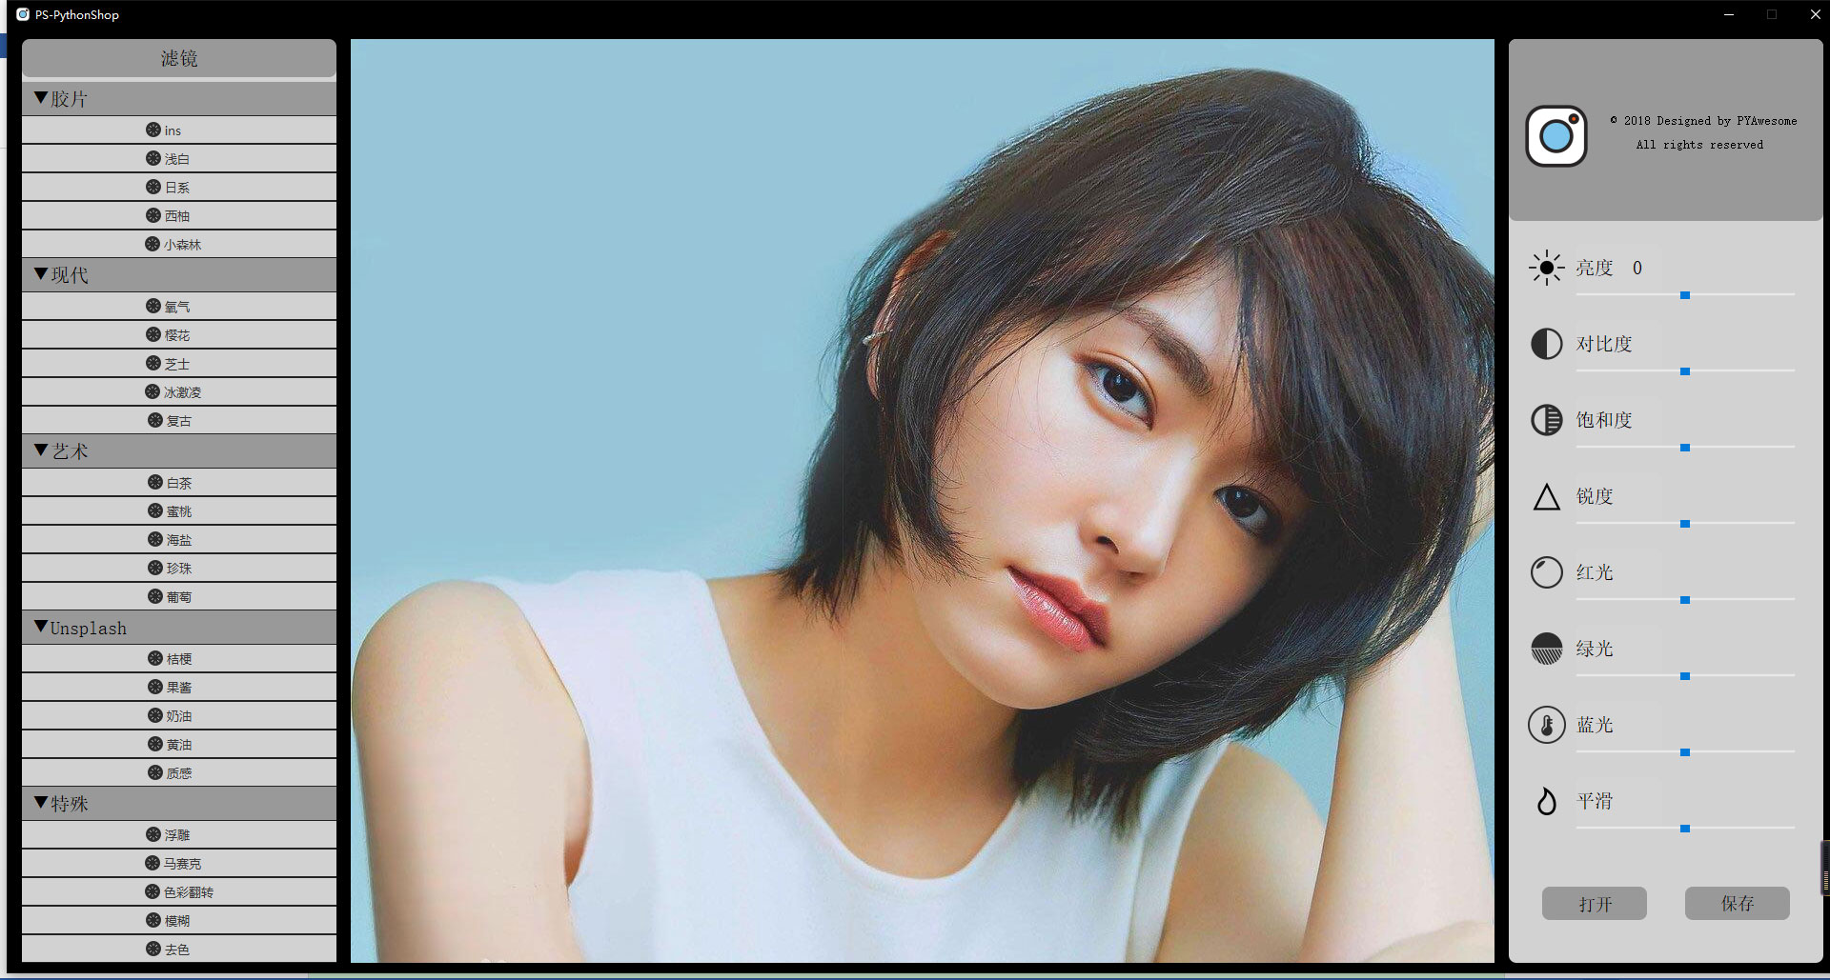

（滤镜果酱效果）

或滑动右边slider即可修改对应参数

（调节了对比度效果后如图所示）

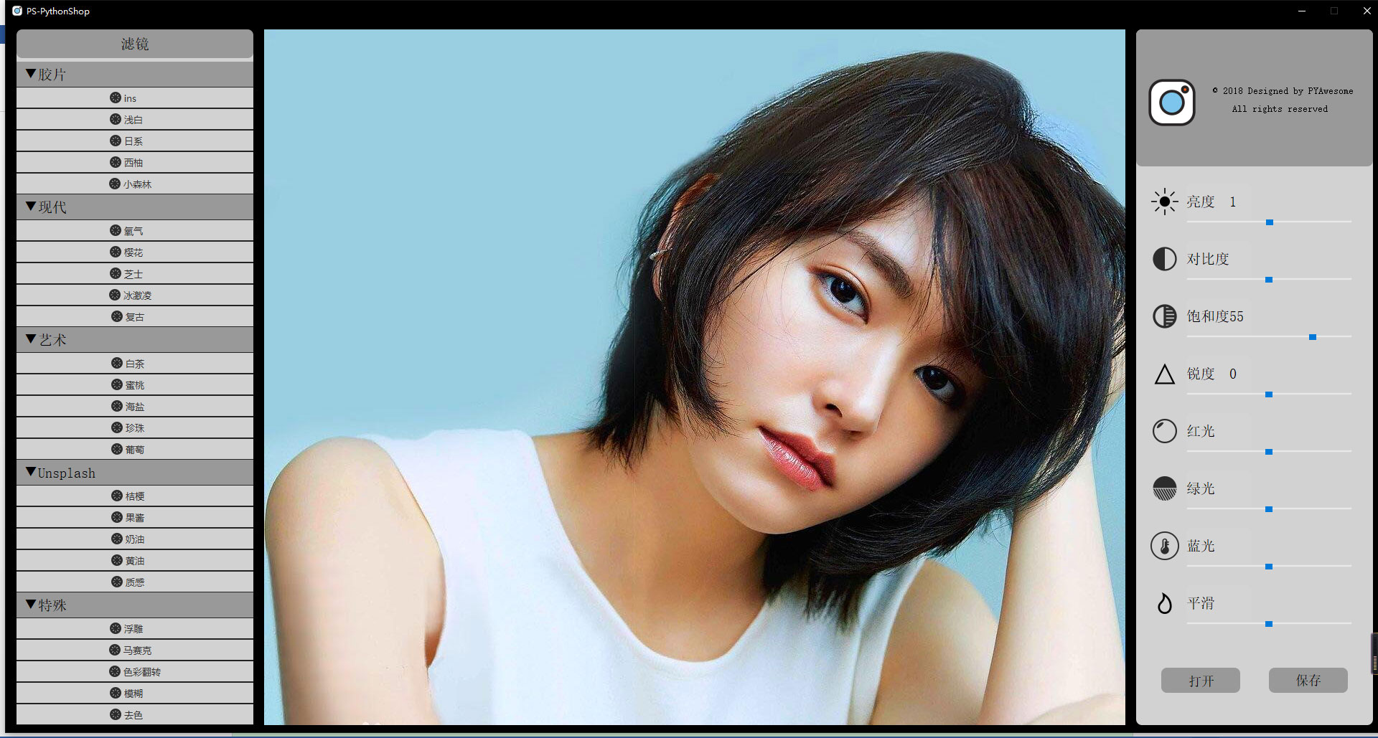

修改完成后即可点击保存按钮保存。

#### 软件运行截图：

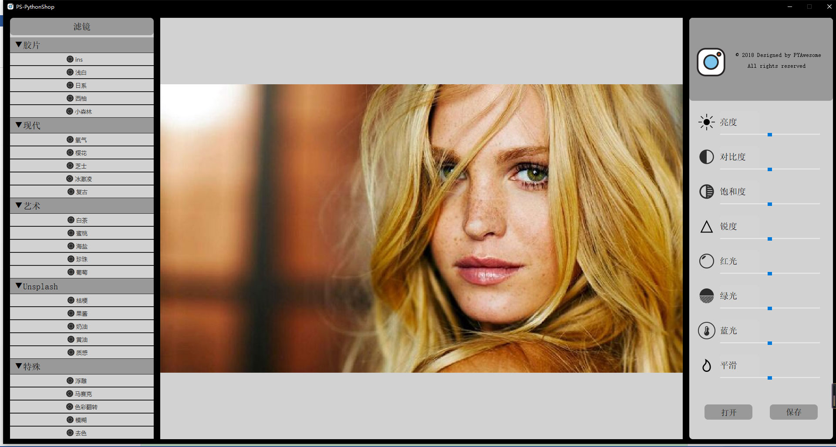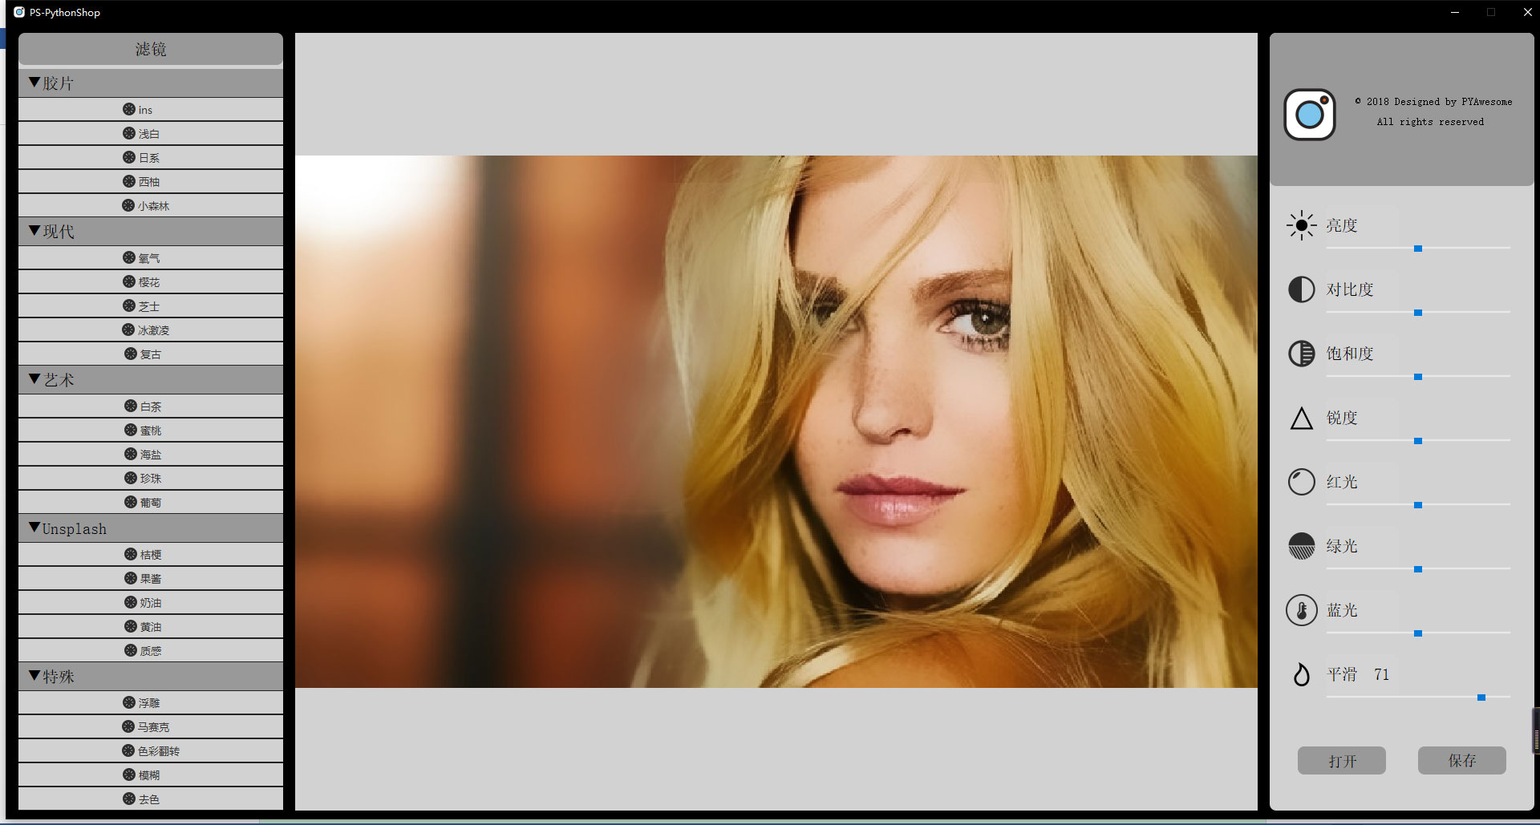

（调节平滑后的截图）

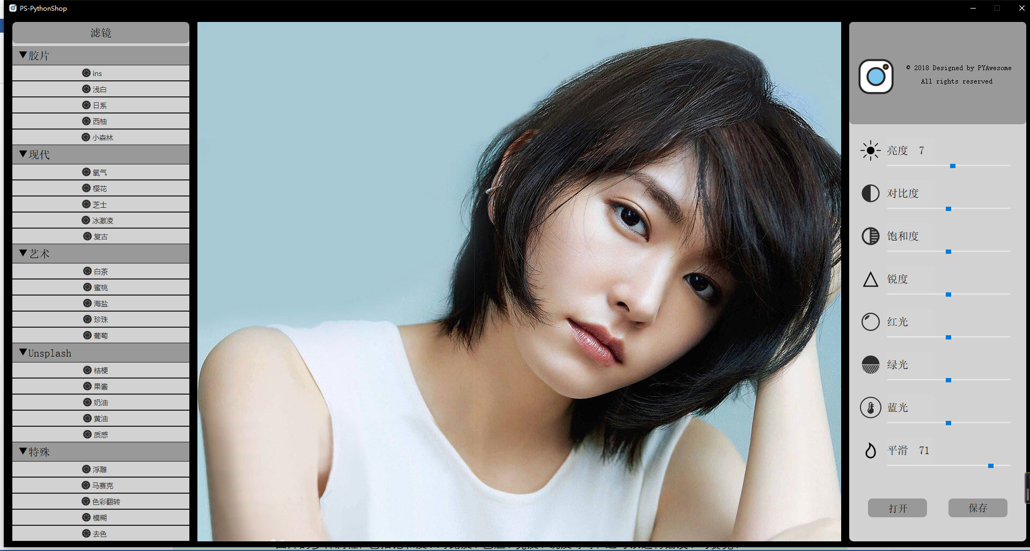

（原图）

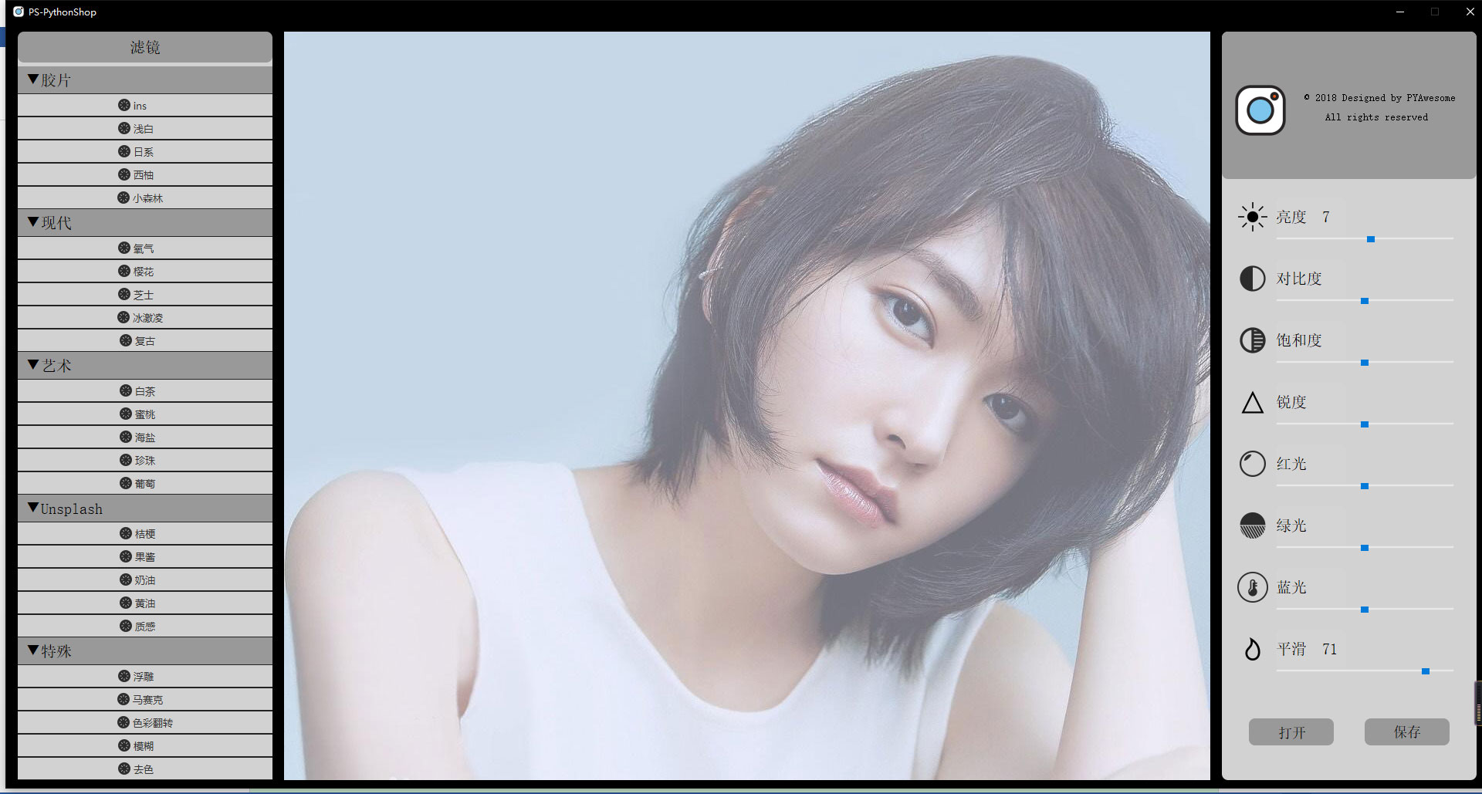

（海盐效果）

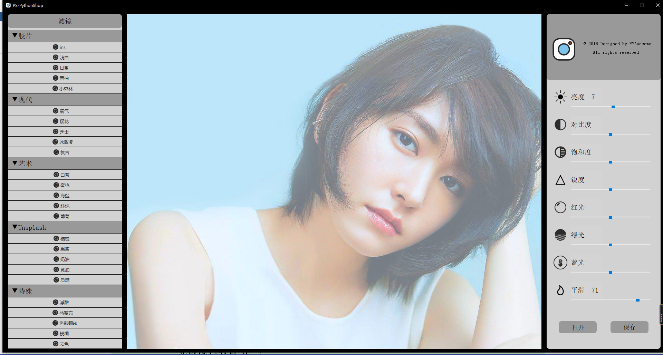

（氧气效果）

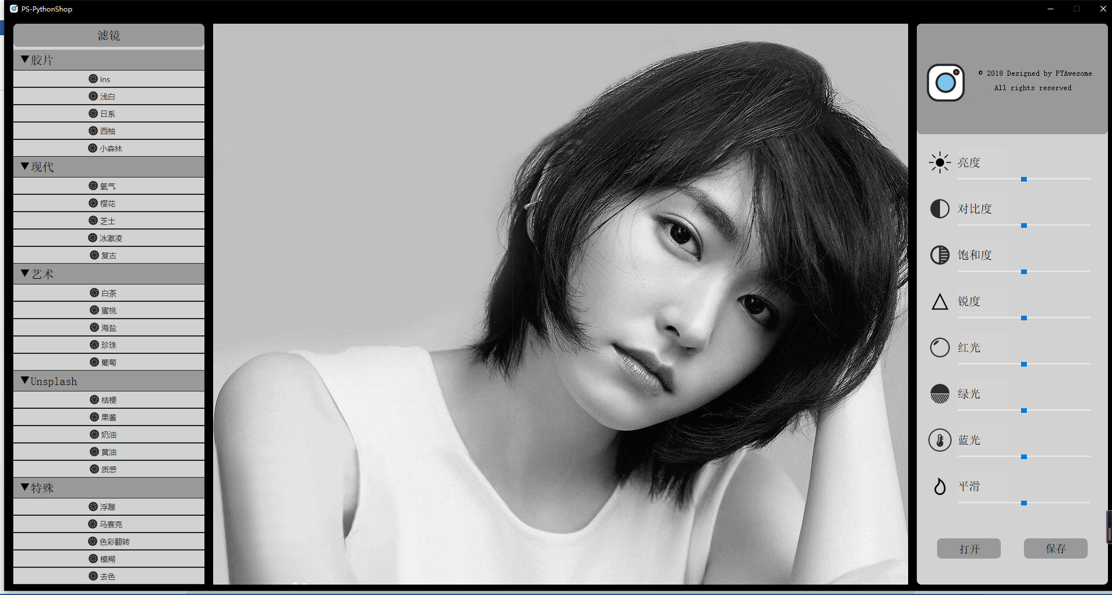

（去色效果）

完成度自我评价：

从整个程序的完成效果上看，我们认为是达到了预期的效果的。首先，我们的程序可以调节图片的多种属性，包括饱和度、对比度、亮度、锐度等等，还可以进行磨皮、马赛克、黑白照片等等的处理。这些功能是通过用户界面右侧的调节按钮来实现的。除了这些基础的功能外，我们在用户界面的左侧加入了各种各样的美观的滤镜模式，用来满足更高要求用户的需要。如果是要打分的话我觉得可以打8.5分，因为我们还有很多可以调整的细节与新添加的功能，比如直方图，曲线调节，色调分离等等功能，以及返回上一步操作等等比较符合日常操作习惯的一些功能，我们相信，如果能有更充裕的时间与精力，我们一定能做出更完美的作品！

关键代码实现

在团队中，我主要是负责GUI界面的实现，滤镜函数与GUI界面的链接与封装。这一部分的工作量我个人觉得是非常庞大的，应该差不多会有2000行左右的代码量。下面我会对其中的关键代码分别进行介绍

代码说明

实现效果

结论与收获